|  |  |
| --- | --- |
| https://licensebuttons.net/l/by-nc-nd/3.0/88x31.png | © Видавець Інститут кібернетики імені В.М. Глушкова НАН України, 26.11.2024  Це – препринт відкритого доступу за ліцензією CC BY-NC-ND 4.0  <https://creativecommons.org/licenses/by-nc-nd/4.0/legalcode.uk> |

Автор підтверджує, що даний препринт відповідає всім вимогам Договору приєднання <https://arxiv.nas.gov.ua/public/accession_agreement.html>

Таким чином записується Назва препринту

Прізвище Ім’я Автора1 [ORCI-D000-0000-0000] , Можливо Співавтор2 [0000-0000-000O-RCID]

1 Інститут … НАН України, вулиця Якась, 99, Київ, 01001, Україна

2 Університет …, вулиця Інша, 00, Харків, 61001, Україна

contact@email.com

**Анотація.** Використовуйте даний шаблон для оформлення препринтів. Це не є обов’язковим, але бажано. Зверніть увагу, що при оформлені всіх елементів тексту використовуються стилі, чиї назви починаються з «pp.»

**Ключові слова:** відкрита наука, препринт, Архів препринтів НАН України, шаблон препринту, стилі.

1. Вступ

У вступі типово визначаються актуальність, практична цінність і наукова новизна роботи, формулюється задача дослідження.

Структура препринту взагалі має відповідати структурі наукової публікації.

Перед поданням препринт має бути збережений у формат PDF та [підписаний кваліфікованим електронним підписом](https://arxiv.nas.gov.ua/public/manuals/signing.pdf) (КЕП) типу PAdES на державному сайті Центрального засвідчувального органу (ЦЗО) <https://czo.gov.ua/sign>.

Дивіться короткі інструкції з [подання одноосібного препринта](https://arxiv.nas.gov.ua/public/manuals/author.pdf) та [подання колективного препринта](https://arxiv.nas.gov.ua/public/manuals/coauthors.pdf).

# Пов’язані роботи

Огляд літератури є необхідною складовою наукової публікації. Отже він очікується і в препринті. Посилання на публікації бажано оформляти згідно сучасного ДСТУ 8302:2015 [1–2].

Архів препринтів НАН України [3] є складовою Інфраструктури відкритої науки [4, 5], що побудована згідно європейським принципам відкритої науки [6]. Засади і правила функціонування Архіва препринтів НАН України визначаються його Регламентом [7].

У випадку якщо препринт є остаточно прийнятим рецензованим рукописом наукової публікації, текст препринту має містити гіперпосилання для пошуку відповідної наукової публікації, та/або її цифровий ідентифікатор об’єкта DOI.

# Розділ

Формули на окремих рядках мають спеціальний стиль та нумеруються за потреби (1):

E=mC2 (1)

Кількість і склад основних розділів препринту – не лімітований. За потреби розділ може містити кілька підрозділів.

## Підрозділ

Підрозділ теоретично може мати ще глибше розбиття, але то не рекомендується.

### Підрозділ глибшого рівня

Приклади оформлення таблиці документів у пакеті подання препринту (табл.1) і рисунку, що пояснює процедуру отримання КЕП (рис. 1, 2).

ТАБЛИЦЯ 1. Пакет подання:

|  |  |  |
| --- | --- | --- |
| № п/п | Зміст документу | Формат документу |
| 1 | Препринт | PDF підписаний PAdES |
| 2 | Договір між уповноваженим автором та іншими співавторами (якщо авторів препринту декілька) | PDF сканованого підписаного договору |

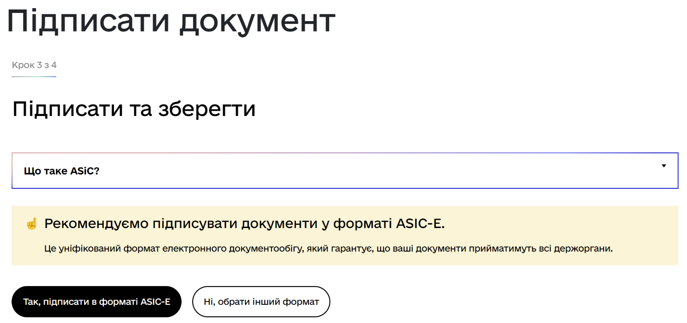

РИС. 1. На третьому кроці майстра підписування документу треба натиснути кнопку «Ні, обрати інший формат».

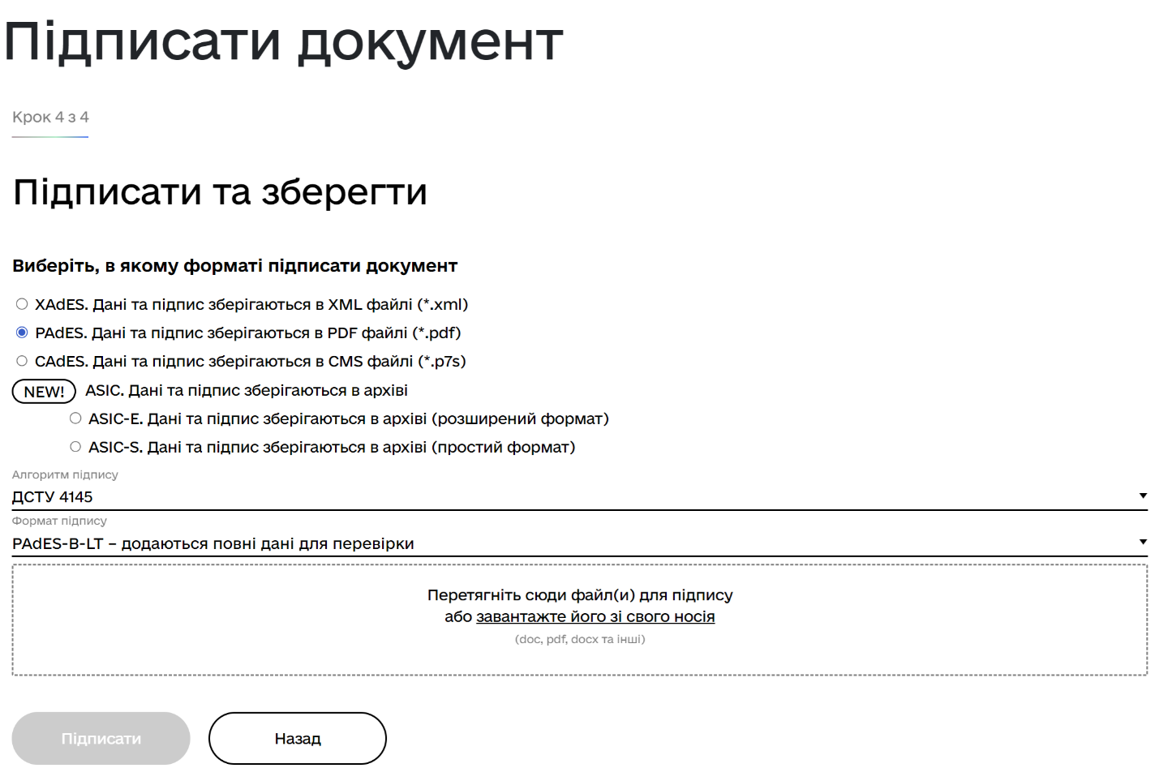

РИС. 2. На четвертому кроці майстра підписування документу треба обрати формат PAdES та файл PDF для підписування.

# Висновки

Висновки вважаються обов’язковим елементом наукової публікації, а отже очікуються і в препринті. Серед питань, які варто враховувати у висновках, – основний результат роботи, плани і напрямки наступних досліджень.

# Наявність даних

Європейські принципи відкритої науки передбачають оприлюднення даних, що наведені у науковій статі: якнайменше – даних, за якими побудовані графіки та даних таблиць у структурованому та зручному для використання вигляді за принципами FAIR [8]. Одна з функцій препринтів – супроводжувати оприлюднення даних, щоб захистити пріоритет та авторство на пов’язані з тими даними ідеї. (Оскільки посилання на дані є обов’язковим для публікації у журналах відкритого доступу, дані викладаються перед подаванням статті, а отже потрібен препринт для їх супроводження.) Рекомендується оприлюднювати і інші дані, що потрібні для незалежної перевірки результатів наукової роботи. Для оприлюднення даних в інфраструктурі відкритої науки НАН України [9] створено Репозитарій відкритих даних. Бажано також оприлюднювати у публічних репозитаріях (GitHub, GitLab, Bitbucket тощо) початкові коди власних програм, якщо вони використані для обчислення чи обробки наведених даних. У цьому розділі препринту наводять посилання на оприлюднені дані та програми, чи пояснюють відсутність таких посилань (відсутність даних у препринті, авторські права, обмеження доступу тощо).

# Список посилань

ДСТУ 8302:2015. Інформація та документація. Бібліографічне посилання. Загальні положення та правила складання. Чинний з 01.07.2016. Київ: ДП «УкрНДНЦ», 2016, 21 с.

URL: <https://kubg.edu.ua/images/stories/podii/2017/06_21_posylannia/dstu_8302.pdf> (дата звернення 16.10.2024).

Архів препринтів НАН України: сайт. URL: <https://arxiv.nas.gov.ua/> .

Свістунов С.Я., Перконос П.І., Суботін С.В., Твердохліб Є.М., Резніченко В.А. Особливості формування фнфраструктури відкритої науки в Україні // Проблеми програмування. 2022, № 3–4., C. 335–348. DOI: 10.15407/pp2022.03-04.335. URL: [https://pp.isofts.kiev.ua/index.php/ojs1/ article/download/534/587](https://pp.isofts.kiev.ua/index.php/ojs1/%20article/download/534/587) (дата звернення 16.10.2024).

Розпорядження № 350 Президії НАН України «Про затвердження Положення про відкриту науку в НАН України» від 12.06.2024. Київ: НАН України, 2024, 20 с. URL: <https://openscience.nas.gov.ua/storage/editor/files/240612-350.pdf> (дата звернення 16.10.2024).

Теоретичні та методичні основи модернізації механізмів підвищення дослідницької спроможності університетів України у контексті імплементації концепції «Відкрита наука» та повоєнного відновлення України як сильної європейської країни: монографія / В. Луговий, І. Драч, О. Петроє, В. Зінченко, Ю. Мєлков, І. Жиляєв, І. Регейло, О. Слободянюк, Н. Базелюк; за ред. В. Лугового, І. Драч, О. Петроє. Київ : Інститут вищої освіти НАПН України, 2023. 173 с. URL: <https://ihed.org.ua/wp-content/uploads/2024/02/doslidn-univ-vidkryta-nauka_IVO-2023-173p.pdf> (дата звернення 16.10.2024).

URL: <https://arxiv.nas.gov.ua/public/Reglament.pdf> (дата звернення 25.10.2024).

URL: <https://nauka.gov.ua/information/pryntsypy-fair-dlia-doslidnytskykh-danykh/> (дата звернення 16.10.2024).

Головний портал відкритої науки НАН України: сайт. URL: <https://openscience.nas.gov.ua/> .